

实 验 报 告

（2020 / 2021 学年 第 二 学期）

课程名称 | 编译原理
实验名称 | 词法分析器的构造
实验时间 | 2021 |  | 年 | 4 |  | 月 | 27 | 日
指导单位 | 计算机学院、软件学院、网络空间安全学院  计算机科学与技术系
指导教师 | 蒋凌云
学生姓名 | 吴雯 | 班级学号 |  |  | B18030322
学院(系) | 计算机学院、软件学院、网络空间安全学院 | 专 业 |  |  | 计算机科学与技术

实验名称 | 词法分析器的构造 |  |  | 指导教师 | 蒋凌云
实验类型 | 综合 | 实验学时 | 4 | 实验时间 | 2021. 4 .27
- 实验目的和要求
设计、编制、调试一个词法分析程序，
对单词进行识别和编码，加深对词法分析原理的理解。
二、实验环境(实验设备)
硬件：微型计算机
软件：Windows 操作系统、Microsoft Visual C++6.0
三、实验原理及内容
实验内容：
设计并实现一个词法分析器，实现对指定位置的类C语言源程序文本文件的读取，并能够对该源程序中的所有单词进行分类，指出其所属类型，实现简单的词法分析操作。
实验要求：
1、允许用户自己输入源程序并保存为文件
2、系统能够输出经过预处理后的源程序（去掉注释、换行、空格等）
3、能够将该源程序中所有的单词根据其所属类型（整数、保留字、运算符、标识符等。定义的类C语言中的标识符只能以字母或下划线开头）进行归类显示，例如：识别保留字：if、int、for、while、do、return、break、continue等，其他的都识别为标识符；常数为无符号整形数；运算符包括：+、-、*、/、=、>、<、>=、<=、!=等；分隔符包括：,、;、{、}、(、)等。
4、实现文件的读取操作，而不是将文本以字符串形式预存于程序中。文本内容为待分析的类C语言程序。
实验设计：
词法分析分类原则：1，关键字；2，整数；3，标识符；4，运算符；5，分界符；6，非法标识符。
实验原理状态转换图：
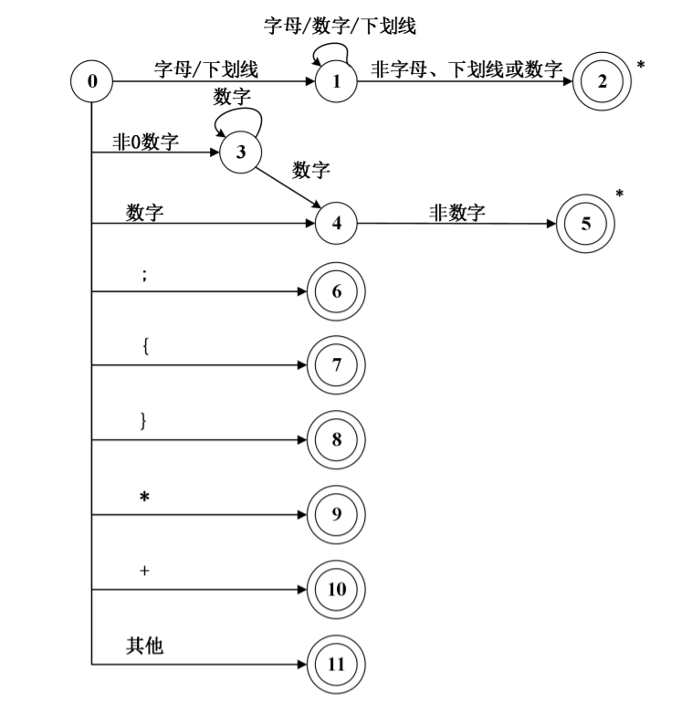
关键字都是字符串，与标识符相同的地方在于都是字母开头。所以可以把这两部分一起处理。当检测到第一个字母是字符（‘a’-‘z’或’A’-‘Z’）时进入循环。进入循环后可以判断是否为（‘a’-‘z’或’A’-‘Z’或‘0‘ - ’9‘）。当不是时跳出循环。然后与关键字进行比对。
处理运算符"<",">","<=",">=","=","==","!","!="。我们发现"<",">"，"=","!"与"<=",">=","=="，"!="的区别在于后面多加了一个“=”。所以又可以把这两类放在一起解决。首先判断是否是"<",">"，"=","!"的一个，如果是，则再判断下一个字符是否为“=”。如果是为“=”的话则识别为"<=",">=","=="，"!="；如果不为“=”的话，则识别为"<",">"，"=","!"。
当识别为'('， ')' ，'['， ']' ，'{'， '}'， ';'等界符时，归类为分界符。
由于输入的都是字符类型，所以当输入数字时，我们需要人为的把他从字符串变为整数int。当第一个字符为‘0‘-’9‘，我们进入数字的循环判断，直到不是字符不为‘0‘-’9‘为止。

构造过程：
进行词法分析的核心代码如下：
- int getsym()
- {
- int i, j, k, num;
- while (ch == ' ' || ch == 10 || ch == 13 || ch == 9)
- {
- if (getch() == -1)
- return 0;
- }
- if (isalpha(ch))
- {
- k = 0;
- while (isalpha(ch) || isdigit(ch))
- {
- identifier[k] = ch;
- k++;
- if (getch() == -1)
- return 0;
- }
- identifier[k] = 0;
- if (key.find(string(identifier)) == key.end())
- {
- cout << "标识符 (3 , '" << identifier << "')\n";
- }
- else
- {
- cout << "关键字 (1 , '" << identifier << "')\n";
- }
- }
- else
- {
- if (isdigit(ch))
- {
- k = num = 0;
- while (isdigit(ch))
- {
- num = num * 10 + ch - '0';
- k++;
- if (getch() == -1)
- return 0;
- }
- if (isalpha(ch) || ch == '_') {
- cout << "非法标识符 (6,'" << num << ch << "')\n";
- }
- else {
- cout << "整数 (2 , '" << num << "')\n";
- }
- }
- else
- {
- if (ch == '<')
- {
- if (getch() == -1)
- return 0;
- if (ch == '=')
- {
- cout << "运算符 (4 , '<=')\n";
- if (getch() == -1)
- return 0;
- }
- else
- {
- cout << "运算符 (4 , '<')\n";
- }
- }
- else if (ch == '>')
- {
- if (getch() == -1)
- return 0;
- if (ch == '=')
- {
- cout << "运算符 (4 , '>=')\n";
- if (getch() == -1)
- return 0;
- }
- else
- {
- cout << "运算符 (4 , '>')\n";
- }
- }
- else
- {
- if (ch == '+')
- {
- cout << "运算符 (4 , '+')\n";
- }
- else if (ch == '-')
- {
- cout << "运算符 (4 , '-')\n";
- }
- else if (ch == '*')
- {
- cout << "运算符 (4 , '*')\n";
- }
- else if (ch == '/')
- {
- cout << "运算符 (4 , '/')\n";
- }
- else if (ch == '=')
- {
- cout << "运算符 (4 , '=')\n";
- }
- else if (ch == '(')
- {
- cout << "运算符 (4 , '(')\n";
- }
- else if (ch == ')')
- {
- cout << "运算符 (4 , ')')\n";
- }
- else if (ch == '.')
- {
- cout << "运算符 (4 , '.')\n";
- }
- else if (ch == ',')
- {
- cout << "分界符 (5 , ',')\n";
- }
- else if (ch == ';')
- {
- cout << "分界符 (5 , ';')\n";
- }
- else if (ch == '{')
- {
- cout << "分界符 (5 , '{')\n";
- }
- else if (ch == '}')
- {
- cout << "分界符 (5 , '}')\n";
- }
- else
- {
- cout << ch << " error!请检查代码是否拼写正确！";
- return 0;
- }
- if (getch() == -1)
- return 0;
- }
- }
- }
- return 1;
- }

测试数据及运行结果
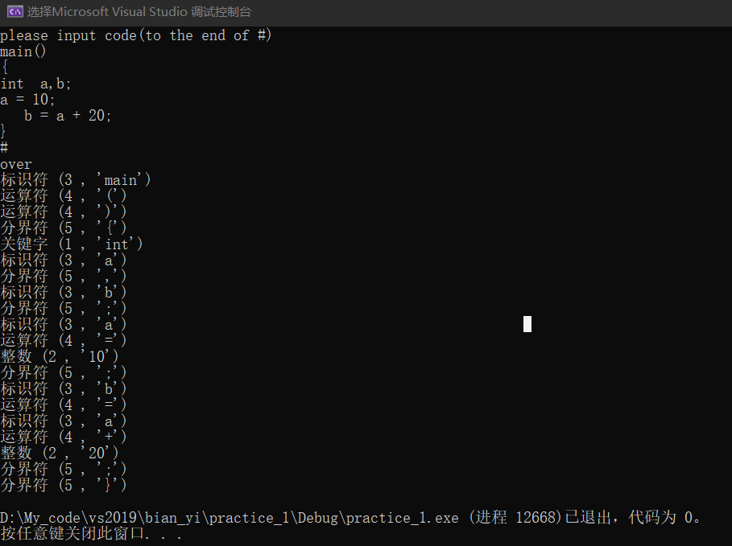

四、实验小结（包括问题和解决方法、心得体会、意见与建议等）
(一)实验中遇到的主要问题及解决方法
在调试时，总是出现输入的代码段已写入文件中，但是在后续的词法分析中并不能显示出预期的结果；后来经过单步调试，发现已经开始读取文件，是读取文件字母的代码段出现了问题，导致不能正常进行词法分析，通过更改读取字符的方式消除bug，说明文件操作还不是很熟练。
在写词法分析核心代码时，只要按顺序把状态转换图转成相应的代码就行，主要还是需要细心，以及会构造状态转换图，这就需要熟练掌握课本知识，要保证状态图没错，不然程序会出现问题。

（二）实验心得
通过这次实验更好的理解了词法分析器的工作原理。学会了如何画DFA，如何将DFA状态图代码化，完成了一个进阶的学习。应该多尝试用代码去实现一些课上学过的原理，这样才是真正将专业知识灵活应用起来了。实践是检验真理的最佳方式，也是增强知识点记忆的绝佳方式。

（三）意见与建议（没有可省略）

- 支撑毕业要求指标点
2.1-L能够应用数学、物理等自然科学和工程科学的基本知识，识别和分析计算机及应用领域复杂工程问题的特征。
2.3-H能运用工程科学基本原理分析复杂工程问题，以获得有效结论。
3.1-L掌握设计/开发复杂工程问题解决方案所需要的专业知识和开发工具。

六、指导教师评语（请在相应等级位置处打√）
评 分 细 则 | 评分项 | 优秀 | 良好 | 中等 | 合格 | 不合格
评 分 细 则 | 遵守实验室规章制度
评 分 细 则 | 学习态度
评 分 细 则 | 实验准备情况
评 分 细 则 | 程序设计能力
评 分 细 则 | 工程问题的设计合理性
评 分 细 则 | 功能实现情况
评 分 细 则 | 分析和解决问题能力
评 分 细 则 | 回答问题准确度
评 分 细 则 | 报告书写认真程度
评 分 细 则 | 内容详实程度
评 分 细 则 | 文字表达熟练程度
评 分 细 则 | 其它评价意见
评 分 细 则 | 本次实验能力达成评价（总成绩）

